# 实验1 操作系统环境（Windows）

你的机器安装的操作系统是： ☑Windows □Linux类

如果是Windows操作系统，按照如下步骤进行即可。

如果是Linux类的操作系统，请参考如下内容，结合你的操作系统实际进行修改完善实验内容和要求，并完成相应的实验。

一、操作系统的计算环境 (实验估计时间：120分钟)

### 1．背景知识

本实验帮助回顾Windows的计算环境术语，加深理解有关操作系统的基础概念。学生还将调查在学校或其他机构中Windows的使用情况，研究Web站点，看哪些因特网网站 (尤其是简体中文网站) 支持着Windows操作系统的应用。

### 2．实验目的

通过实验，加深对以下内容的理解：

1. 基本的计算机硬件组件；
2. 计算机操作系统；
3. Windows 操作环境。
4. 研究支持WindowsWeb站点。

### 3．工具/准备工作

需要准备一台带有浏览器，能够访问因特网的计算机。

### 4．实验内容与步骤

1) 识别一台计算机的4个主要硬件组成部分。

a) CPU b) 存储设备

c) 输入输出设备 d) 内存设备

2) 在空格中，填写3个概念中的一个：内核、shell或者文件系统。

a) shell 表现为用户界面，把用户的需求翻译为系统活动。

b) 内核 在用户之间管理和分配资源。

c) shell 提供命令解释。

d) 文件系统 以层次化的结构组织和存储数据。

e) 内核 进行内存管理。

f) 文件系统 组成部分是文件和目录。

g) 内核 管理硬盘、磁带机、打印机、终端、通信线路和其他设备。

3) Windows 操作系统的主要优点是什么?

a) 有广泛的硬件和软件支持

b) 图形化界面操作方便，无需了解技术细节即可操作系统和程序

c) 软件兼容性强，可以运行大多数程序

d) 支持同时运行多个应用程序，并且具备良好的任务管理能力

 4) 操作系统的文件系统由哪几部分组成的?

a) 文件系统接口

b) 文件管理

c) 目录结构

d) 存储管理

e) 文件保护

二、Windows 系统管理 (实验估计时间：60分钟)

### 1．背景知识

Windows的“管理工具”中集成了许多系统管理工具，利用这些工具，管理员可以方便地实现各种系统维护和管理功能。这些工具都集中在“控制面板”的“管理工具”选项下，用户和管理员可以很容易地对它们操作和使用。在默认情况下，只有一些常用工具——如服务、计算机管理、事件查看器、数据源 (ODBC) 、性能和组件服务等——随Windows系统的安装而安装。

1) **服务** 启动和停止由Windows系统提供的各项服务。

2) **计算机管理器** 管理磁盘以及使用其他系统工具来管理本地或远程计算机。

3) **事件查看器** 显示来自于Window和其他程序的监视与排错信息。例如，在“系统日志”中包含各种系统组件记录的事件，如使用驱动器失败或加载其他系统组件；“安全日志”中包含有效与无效的登录尝试及与资源使用有关的事件，如删除文件或修改设置等，本地计算机上的安全日志只有本机用户才能查看；“应用程序日志”中包括由应用程序记录的事件等等。

4) **数据源** (ODBC) 添加、删除以及配置ODBC数据源和驱动程序。

5) **性能** 显示系统性能图表以及配置数据日志和警报。

6) **组件服务** 配置并管理COM+ 应用程序。

另一些工具则随系统服务的安装而添加到系统中，例如：

1) **Telnet服务器管理** 查看以及修改Telnet服务器设置和连接。

2) **Internet服务管理器** 管理IIS、Internet和Intranet Web站点的Web服务器。

3) **本地安全策略** 查看和修改本地安全策略，诸如用户权限和审计策略。

### 2．实验目的

1) 了解和学习Windows系统管理工具及其使用；

2) 熟悉Windows系统工具的内容和应用；

3) 进一步熟悉Windows操作系统的应用环境。

### 3．工具/准备工作

需要准备一台运行Windows操作系统的计算机。

### 4．实验内容与步骤

  为了帮助用户管理和监视系统，Windows提供了多种系统管理工具，其中最主要的有计算机管理、事件查看器和性能监视等。

**步骤1**：登录进入Windows。

**步骤2**：在“开始”菜单中单击“设置”-“控制面板”命令，双击“管理工具”图标。

在本地计算机“管理工具”组中，有哪些系统管理工具，基本功能是什么：

1. 资源监视器：用于监控系统资源使用情况，提供详细的实时数据。
2. 性能监视器：用于监控系统性能，记录和分析性能计数器，生成报告以评估系统性能。

c) 计算机管理：集成多个管理工具，包括磁盘管理、事件查看器和服务管理等，提供全面的系管理功能。

d) 事件查看器：记录和显示系统、应用程序和安全事件的日志，帮助用户排查和分析系统问题。

e) 恢复驱动器：帮助在系统故障时恢复和修复系统。

f) 注册表编辑器：用于查看和编辑Windows注册表，管理系统配置和设置。

g) 任务计划程序：允许用户安排和自动执行任务和脚本，管理定期运行的程序。

h) 打印管理：提供打印机和打印任务的管理功能，包括添加、删除和管理打印机。

i) 磁盘清理：用于清理系统中的临时文件和不必要的文件，以释放磁盘空间。

j) iSCSI发起程序：iSCSI发起程序是一种网络存储协议工具，允许计算机通过网络连接远程的iSCSI存储设备（如磁盘阵列或存储服务器）。

k) ODBC Data Sources：ODBC数据源管理器用于配置ODBC（开放式数据库连接）数据源，允许应用程序通过ODBC驱动程序访问不同类型的数据库（如SQL Server、MySQL、Oracle等）。

l ) Windows PowerShell：Windows PowerShell是一个任务自动化框架，包括一个命令行界面和脚本环境，主要用于系统管理、配置和批量处理任务。

m) 写字板：写字板是Windows内置的简单文字处理器，主要用于编辑和查看富文本格式。

n) 命令提示符：命令提示符是一个传统的命令行接口，允许用户执行各种命令来管理系统，包括文件管理、网络诊断等基本操作。

o) 字符映射表：字符映射表是一个系统工具，用于显示和选择系统中的特殊字符和符号。

p) 注册表编辑器：注册表编辑器允许用户查看和编辑Windows操作系统的注册表数据库。

#### 4.1 计算机管理

使用“计算机管理”可通过一个合并的桌面工具来管理本地或远程计算机，它将几个Windows管理实用程序合并到一个控制台目录树中，使管理员可以轻松地访问特定计算机的管理属性和工具。

**步骤3**：在“管理工具”窗口中，双击“计算机管理”图标。

“计算机管理”使用的窗口与“Windows资源管理器”相似。在用于导航和工具选择的控制台目录树中有“系统工具”、“存储”及“服务和应用程序”等节点，窗口右侧“名称”窗格中显示了工具的名称、类型或可用的子工具等。它们是：

1) 系统工具，填入表1中。

表1 实验记录

|  |  |  |
| --- | --- | --- |
| 名称 | 类型 | 描述 |
| 任务计划程序 | 系统工具 | 用于安排任务在制定时间或时间触发时自动执行 |
| 事件查看器 | 系统监视工具 | 查看系统、应用程序和安全日志，监控计算机上的事件和错误 |
| 共享文件夹 | 文件管理工具 | 显示共享文件夹、目前会话及打开文件 |
| 性能 | 性能 | 性能 |
| 设备管理器 | 硬件管理工具 | 查看和更新硬件设置和驱动程序软件 |

2) 存储，填入表2中。

表2 实验记录

|  |  |  |
| --- | --- | --- |
| 名称 | 类型 | 描述 |
| 磁盘管理 | 管理单元 | 虚拟磁盘管理器 |

3) 服务和应用程序，填入表3中。

|  |  |  |
| --- | --- | --- |
| 名称 | 类型 | 描述 |
| 服务 | 后台服务管理工具 | 启动、终止并设置Windows服务 |
| WMI控件 | 扩展管理单元 | 配置和控制Windows Management Instrumentation服务 |

表3 实验记录

#### 4.2 事件查看器

事件查看器不但可以记录各种应用程序错误、损坏的文件、丢失的数据以及其他问题，而且还可以把系统和网络的问题作为事件记录下来。管理员通过查看在事件查看器中显示的系统信息，可以迅速诊断和纠正可能发生的错误和问题。

**步骤4**：在“管理工具”窗口中，双击“事件查看器”图标。

在Windows事件查看器中，管理员可以查看到三种类型的本地事件日志，请填入表4中。

|  |  |  |  |
| --- | --- | --- | --- |
| 名称 | 类型 | 描述 | 当前大小 |
| 应用程序 | 管理的 | 记录应用程序生成的事件日志，帮助开发人员和管理员追踪应用程序中的错误、警告和信息事件。 | 20.00MB |
| 安全 | 管理的 | 记录与系统安全相关的事件，例如登录尝试、资源访问和权限变更等。通常由系统管理员查看。 | 20.00MB |
| Setup | 操作 |  | 1.00MB |
| 系统 | 管理的 | 记录Windows系统组件生成的时间，如设备驱动、系统服务和其他系统级事件。这类日志帮助管理员诊断系统运行中的问题。 | 20.00MB |
| Forwarded Events | 操作 |  | 0 |

表4 实验记录

**步骤5**：在事件查看器中观察“应用程序日志”：

本地计算机中，共有 23487 个应用程序日志事件。

**步骤6：**单击“查看”菜单中的“筛选”命令，系统日志包括的事件类型有：

a) 关键

b) 警告

c) 详细

d) 错误

e) 信息

#### 4.3 性能监视

“性能”监视工具通过图表、日志和报告，使管理员可以看到特定的组件和应用进程的资源使用情况。利用性能监视器，可以测量计算机的性能，识别以及诊断计算机可能发生的错误，并且可以为某应用程序或者附加硬件制作计划。另外，当资源使用达到某一限定值时，也可以使用警报来通知管理员。

**步骤7**：在“管理工具”窗口中，双击“性能”图标。

“性能”窗口的控制台目录树中包括的节点有：

a) 监视工具

b) 数据收集器集，其中的子节点填入表5中。

c) 报告

表5 实验记录

|  |  |
| --- | --- |
| 名称 | 描述 |
| 用户定义 | 用户自定义的数据收集器集，用于监控特定性能指标和资源使用。 |
| 系统 | 预定义的系统性能监控集，用于监控CPU、内存、磁盘等系统资源。 |
| 事件跟踪会话 | 记录系统和应用程序中的特定时间，用于性能和问题诊断。 |
| 启动事件跟踪会话 | 收集系统启动时的性能数据，帮助分析和优化启动过程。 |

#### 4.4 服务

**步骤8**：在“管理工具”窗口中，双击“服务”图标。

在你的本地计算机中，管理着320个系统服务项目。

通过观察，重点描述你所感兴趣的5个系统服务项目：

a) Computer Browser，维护网络上计算机的更新列表，并将列表提供给计算机指定浏览。如果服务停止，列表不会被更新或维护。如果服务被禁用，任何直接依赖于此服务的服务将无法启动。

b) Plug and Play，使计算机在极少或没有用户输入的情况下能识别并适应硬件的更改。终止或禁用此服务会造成系统不稳定。

c) Web 威胁防御服务，Web威胁防御终结点服务通过识别试图获取用户凭据访问权限的未经授权的实体来帮助保护计算机。

d) 网络位置感知，收集和存储网络的配置信息，并在此信息被修改时向程序发出通知。如果停止此服务，则配置信息可能不可用；如果禁用此服务，则显式依赖此服务的所有服务都将无法启动。

e) 主机网络服务，为Windows虚拟网络提供支持。

#### 4.5 数据源 (ODBC)

ODBC，即开放数据库连接。通过ODBC可以访问来自多种数据库管理系统的数据。例如，ODBC数据源会允许一个访问SQL数据库中数据的程序，同时访问Visual FoxPro数据库中的数据。为此，必须为系统添加称为“驱动程序”软件组件。

**步骤9**：在“管理工具”窗口中，双击“数据源 (ODBC) ”图标，打开“ODBC数据源管理器”对话框，请描述其中各选项卡的功能，填入表6中。

表6 实验记录

|  |  |
| --- | --- |
| 选项卡 | 功能描述 |
| 用户DSN | ODBC用户数据源存储有关如何与指示的数据提供程序连接的信息。用户数据源只对该用户可见，而且只能在此计算机上使用。 |
| 系统DSN | ODBC系统数据源存储有关如何与指示的数据提供程序连接的信息。系统数据源对计算机上的所有用户可见(包括NT服务)。 |
| 文件DSN | ODBC文件数据源允许用户连接到数据提供程序。文件DSN可以由安装了相同驱动程序的用户共享。 |
| 驱动程序 | ODBC驱动程序允许支持ODBC的程序从ODBC数据源获取信息。 |
| 跟踪 | ODBC跟踪可以创建ODBC驱动程序调用日志，以供技术支持人员使用，也有助于调试应用程序。 |
| 连接池 | 连接池允许应用程序重用打开连接句柄，此操作将节省到服务器的往返过程。 |

**步骤10**：单击“驱动程序”选项卡，试分析，系统为哪些数据源缺省安装了ODBC驱动程序：

a) SQL Server

b) Microsoft Access

c) FoxPro

d) dBase

e) Paradox

f) Excel

g) MicrosoftText

h) Oracle

三、练习操作系统命令

### 1．实验目的

熟悉操作系统命令行操作方法

熟悉常用的操作系统命令

### 2．实验内容及步骤

#### 2.1 阅读windows操作系统的帮助和支持

从‘开始’菜单进入‘帮助和支持’，阅读相关的内容。

#### 2.2 熟悉windows的命令控制界面

练习命令的组合使用，要求记录下所用命令及其运行结果。

Cmd1 & cmd2：cmd1和cmd2无论如何都会执行

Cmd1 && cmd2：成功执行cmd1后才会执行cmd

Cmd1 || cmd2：cmd1和cmd2只能成功执行一个，cmd1失败后才执行cmd2，成功则不执行 cmd2

Cmd1 & (cmd2 && cmd3 )：先执行cmd1，然后执行cmd2，cmd2成功执行后执行cmd3

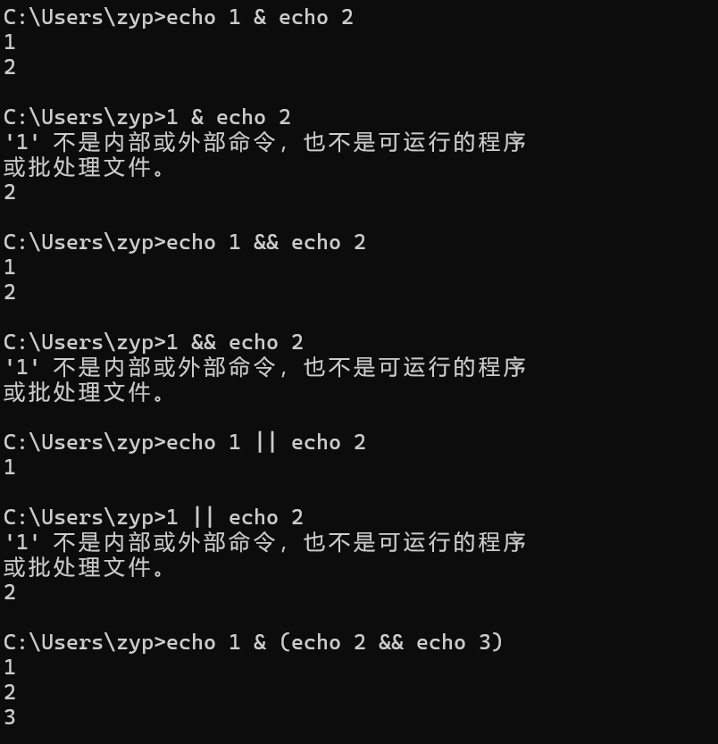

练习批处理文件的建立、运行，要求给出所建立的批处理文件、批处理文件的嵌套使用、批处理文件的运行结果。

第一个批处理文件：

first.bat:

@echo off

echo this is the first bat

第二个批处理文件套用了第一个批处理文件：

second.bat:

@echo off

echo this is the second bat

call first.bat

运行结果如下：

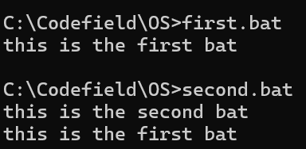

#### 2.3 熟悉常用命令的快捷键方式

要求列出常用操作的命令、及其对应的快捷键。

复制文件：copy [源文件] [目标]，快捷键为ctrl+c（复制），ctrl+v（粘贴）

移动文件：move [源文件] [目标]，快捷键为ctrl+x（剪切），ctrl+v（粘贴）

重命名：ren [旧名] [新名]，快捷键为f2

任务管理器：tasklist，快捷键为ctrl+shift+esc

四、实验总结

本次实验不仅加深了我对Windows操作系统的理解，还提高了使用系统管理工具和命令行操作的能力，不过在实验中我发现部分实验步骤并不适合Windows11操作系统，因此我也对实验步骤和相关数据表格进行了适当的修改，这也加深了我对系统工具的了解。通过理论与实践的结合，我更好地掌握了操作系统的基本知识和管理技能，为今后的学习和工作打下了坚实的基础。